*Transformatorlarni bo’laklarga bo’lish nosozliklarini aniqlash va ularni ta’mirlash.*

***II.Dars maqsadi:***

O’quvchilarni Transformatordan foydalanib nosozliklarini aniqlash va ularni ta’mirlash bo’yicha bilim va ko’nikmalarni shakllantirish.

***III.Kutilayotgan natijalar:***

1.Texnika xavfsizligiga rioya qilgan xolda ish joyini tashkil qila oladi.

2.Transformatorlarni nosozliklarini aniqlay oladi.

3.Kerakli asbob-uskunalar yordamida benuqson ishlay oladi.

4.Transformatorlarni tuzilishini va ularni nosozliklarini topishni, amaliyot davomida va ta’mirlashda tеxnika xavfsizligi qoidalariga rioya qilishni, o’z kasblariga qiziqtirish.

***IV. O`quvchilardan talab qilinadigan boshlang`ich shartlar:***

1.Texnika xavfsizligi qoidalariga rioya qilishi.

2.Ish joyini to`g`ri tashkil qilish.

3. Transformatorlar haqida umumiy ma'lumot.

4. Transformatorlari ketma-ketlikda qismlarga bo’lish.

5. Transformatorlarni nosoz qismlarini ta’mirlash.

***V. Mashg`ulot uchun talab etilgan vaqt*:** 6-soat

***VI. Talab etilgan vositalar:***  Elektrik stoli,nazorat o’lchash asbobi va otverkalar to’plami,ombur va boshqa moslamalar.

***VII. Dars turi:*** Amaliy.

Avtotransformatorlar deb, umumiy qismga ega bo’lgan ikki yoki undan ko’p chulg‘amlarga ega bo’lgan transformatorlarga aytiladi.   
 Kuch transformatorlari deb, elektr tarmog‘idagi elektr energiyani o’zgartirishga yoki to’g‘ridan to’g‘ri iste’molchini energiya bilan ta’minlashga xizmat qiluvchi transformatorlarga aytiladi. Kuch transformatorlari umumiy qo’llaniladigan va alohida maqsadlarda qo’llaniladigan turlarga bo’linadi.

Ishlab chiqarilayotgan kuch transformatorlari quyidagi qabul qilingan belgilashlar (shunday ketma-ketlikda) bilan farqlanadi:   
 A — avtotransformator (transformator bo’lsa, bu harf qo’yilmaydi);   
 T — uch fazali yoki O — bir fazali;

P — PK (past kuchlanish) chulg‘amining tashkil etuvchi o’ramlarining uchlari chiqarilganligini bildiradi.

Harfiy belgilashlardan keyin yozilgan kasrning suratidagi son transformatorning nominal quvvati kVA ni, maxrajidagi son esa YUK (yuqori kuchlanish) chulg‘amining kuchlanish klassini kV ni anglatadi.

9.1-jadvalda tabiiy moyli (M), moyli puflanuvchi (MД) va majburiy moyli puflanuvchi (ДЦ) sovitiluvchi ikki va uch chulg‘amli umumiy qo’llaniladigan ba’zi kuch transformatorlarining texnik ko’rsatkichlari keltirilgan.

Avtotransformatorlarning prinsipial sxemasi keltirilgan. Avtotransformatorlarda pastki kuchlanishning o’ramlari yuqori kuchlanish o’ramlarning qismi bo’ladi.

Avtotransformatorlarda elektr energiya elektromagnit yo’li bilan uzatishdan tashqari, o’ramlarning bir-biriga ulanganligi orqali ham uzatiladi.

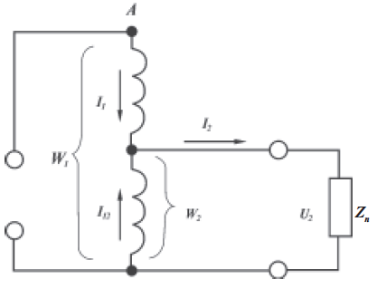

Avtotransformatorda kuchlanish va tok kuchlarining o’zaro bog‘lanishi odatdagi transformatorlarnikiga o’xshash:

Avtotransformatorlar hamma sohalarda ishlatiladi.

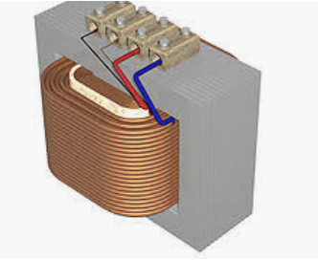 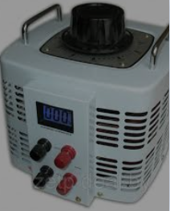

**TRANSFORMATORLARNING PARALLEL ISHLASHI**

Stansiya va podstansiyalarda kuchlanish, odatda, bitta transformator bilan emas, balki alohida-alohida yoki parallel ishlaydigan bir necha transformatorlar bilan transformatsiyalanadi. Ikki yoki bir necha transformatorning birlamchi chulg‘amlari umumiy birlamchi tarmoqqa, ikkilamchi chulg‘amlari esa umumiy ikkilamchi tarmoqqa ulanganda transformatorlarning birgalikda ishlashi ularning parallel ishlashi deyiladi (98-rasm).

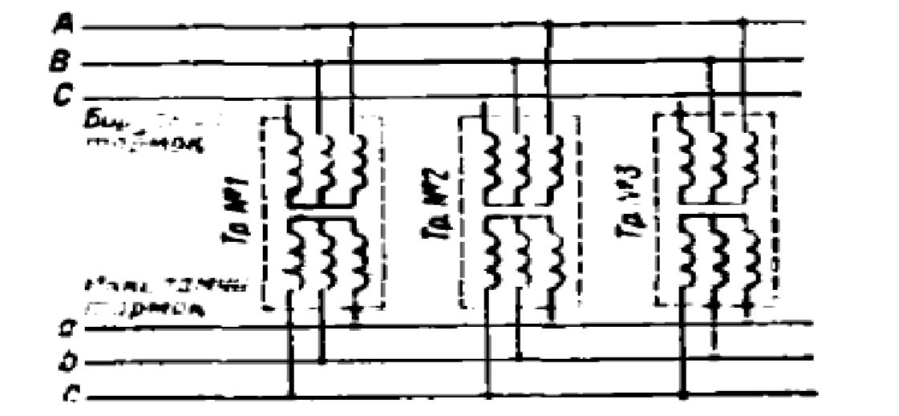

**98-rasm**. Transformatorlarni parallel ishlashga ulash.

Katta quvvatli bitta transformator o‘rniga parallel ulangan bir necha transformatorlarni ishlatish biror transformatorda avariya bo‘lganda yoki uni ta’mirlash uchun uzib qo‘yilganda isteʼmolchilarni energiya bilan uzluksiz taʼminlash uchun zarurdir. Bundan tashqari, yuklama grafigi o‘zgarib turadigan, masalan, yuklama quvvati sutkaning turli soatlarida ancha o‘zgarib turadigan podstansiyalarda ham parallel ulangan bir necha transformatorlar ishlatish maqsadga muvofiqdir. Bunda yuklama quvvati kamayganda bitta yoki bir necha transformatorni uzib, ulangan holda qolgan boshqa transformatorlarning yuklamasini nominal yuklamaga yaqin qilish mumkin. Natijada transformatorlar ishlashining ekspluatatsion ko‘rsatkichlari (FIK va soz *f*2) ancha yuqori bo‘ladi. Faqat muayyan shartlarga rioya qilingandagina transformatorlarni parallel ishlashga ulash mumkin. Bunda chulg‘amlarning ulanish guruhi katta ahamiyatga ega bo‘ladi, bular haqida keying mavzularda tushuncha berib o‘tiladi.

**CHULG‘AMLARNING ULANISH SXEMALARI**

Shu vaqtga qadar biz vektor diagrammalar qurishda va EYKlar faza jihatdan birbiriga mos, deb hisoblagan edik, lekin bu hol birlamchi va ikkilamchi g‘altaklar bir tomonga o‘ralganda va bu g‘altaklarning chiqish uchlari 99-rasm, *a* da ko‘rsatilganidek bir xil markalangandagina to‘g‘ri bo‘ladi. Agar transformatorda past kuchlanishli g‘altakning o‘ralish yo‘nalishi o‘zgartirilsa yoki uning chiqish uchining belgisi boshqa qo‘yilsa, u holda EYK *É*2 faza jihatdan EYK £ ga nisbatan

180° ga siljigan bo‘lib qoladi (99-rasm, *b*). *É*1 va *É*2 EYKlar orasidagi faza siljishini tutashmalar guruhi orqali ifodalash qabul qilingan, lekin fazalarning bunday siljishi 0 dan 360° gacha o‘zgarishi mumkinligi, siljish karraliligi esa 30° ni tashkil etishi sababli tutashmalar guruhini belgilash uchun 1 dan 12 gacha bo‘lgan bir qancha sonlar tanlab olinadi, unda har qaysi birlik 30° siljish burchagiga mos keladi. Bunday belgilashga *É*1 va *É*g vektorlarning nisbiy holatini daqiqa hamda soat strelkasining holati bilan taqqoslash asos qilib olingan. Bunda yuqori kuchlanish chulg‘amining EYK vektori 12 raqamni ko‘rsatib turuvchi daqiqa strelkasi, past kuchlanish chulg‘amining EYK vektori esa soat strelkasi deb faraz qilinadi (100-rasm).

Soat strelkasining daqiqa strelkasiga nisbatan holati PK chulg‘ami EYK vektorining YUK chulg‘ami EYK vektoriga nisbatan tutgan holati bilan aniqlanadi.

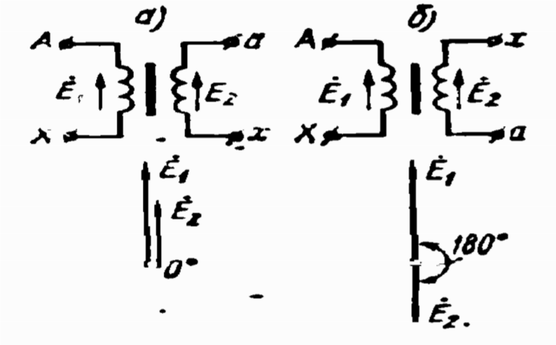

**99-rasm**. Bir fazali transformatorlarni tutashtirish guruhlari: v – 1/1–12; D – 1/1– 6.

Masalan, chulg‘amlarning 99-rasm, *a* dagi ulanish sxemasi 12 guruhli, 99-rasm, *b* dagi ulanish sxemasi esa 6 guruhli bo‘ladi. Shunday qilib, bir fazali transformatorda ulanishlarning (tutashmalarning) faqat ikki guruhini: *É*1 va *É*2 lar faza jihatdan mos tushadigan 12-guruh bilan *É*1 hamda *É*2 orasida fazalar siljishi

180° ga mos keladigan 6-guruhni hosil qilish mumkin. Bu guruhlardan 12-guruh standart hisoblanadi; u I/I – 12 deb belgilanadi.

Uch fazali transformatorlarda *É*1 va *É*2 EYKlarning liniyaviy qiymatlari orasidagi fazalar siljish burchagi ulanishlar guruhi bilan aniqlanadi. Uch fazali transformatorlarda chulg‘amlarni ulashning turli usullarini qo‘llab, o‘n ikkita turli xil ulanishlar hosil qilish mumkin. Bu o‘n ikki guruhdan MDHda faqat ikkitasi: faza siljishi 330° bo‘lgan 11-guruh bilan faza siljishi 0° bo‘lgan 12-guruh standartlashtirilgan.

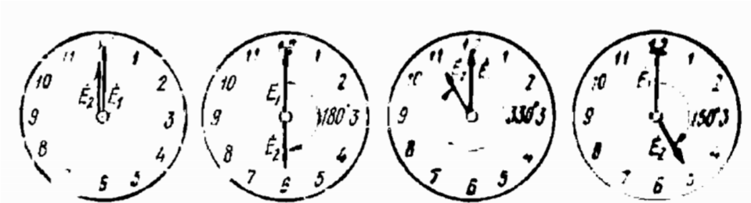

12-guruh 6-guruh 11-guruh 5-guruh

**100-rasm**. Tutashtirish guruhlashning belgilanishi.

EYKlarning vektor diagrammalari liniya EYKlari *É* (A V ) va *É* g(a) orasidagi siljish ayni holda nolga tengligini ko‘rsatadi. YUK va PK chulg‘amlari yuklarining vektor diagrammalarini bir-birining ustiga qo‘yishda *A* va *a* nuqtalarni ustma-ust tushirib bunga ishonch hosil qilish mumkin.

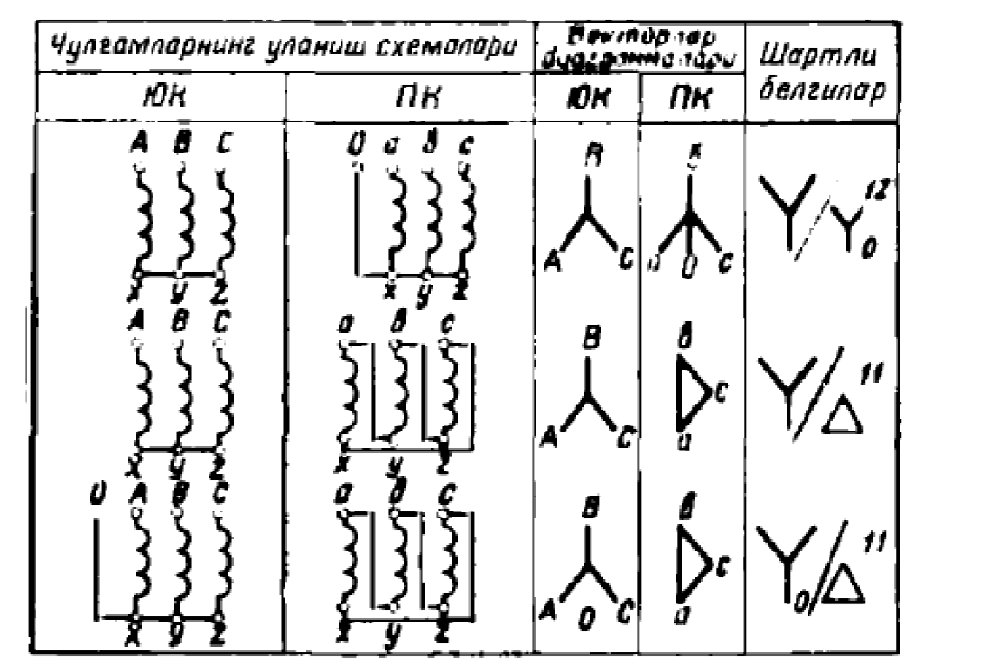

**101-rasm**. Chulg‘amlarni tutashtirishning ГОСТda ko‘rsatilgan sxemalari va tutashtirish guruhlari.

**AVTOTRANSFORMATORLAR**

102-rasmda avtotransformatorlarning prinsipial sxemasi keltirilgan. Avtotransformatorlarda pastki kuchlanishning o‘ramlari yuqori kuchlanish o‘ramlarning qismi bo‘ladi.

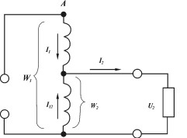

**102-rasm.** Avtotransformatorlarning prinsipal sxemasi.

Avtotransformatorlarda elektr energiya elektromagnit yo‘li bilan uzatishdan tashqari, o‘ramlarning bir-biriga ulanganligi orqali ham uzatiladi.

Avtotransformatorda kuchlanish va tok kuchlarining o‘zaro bog‘lanishi odatdagi transformatorlarnikiga o‘xshash. Avtotransformatorlar hamma sohalarda ishlatiladi.

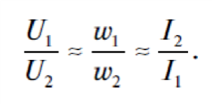

**TRANSFORMATORLARNING TUZILISHI VA ISHLASH TAMOYILI**

**Asosiy tushunchalar**

O‘zgaruvchan tokning bir (birlamchi) sistemasining xarakteristikalarini boshqacha bo‘lgan ikkinchi (ikkilamchi) sistemaga aylantirish uchun mo‘ljallangan statik elektromagnitli apparat *transformator* deyiladi. Transformatorlar asosan elektr energiyasini elektr stansiyalardan sanoat korxonalariga uzatib berish sistemalarida kuchlanishni o‘zgartirish uchun ishlatiladi (87-rasm).

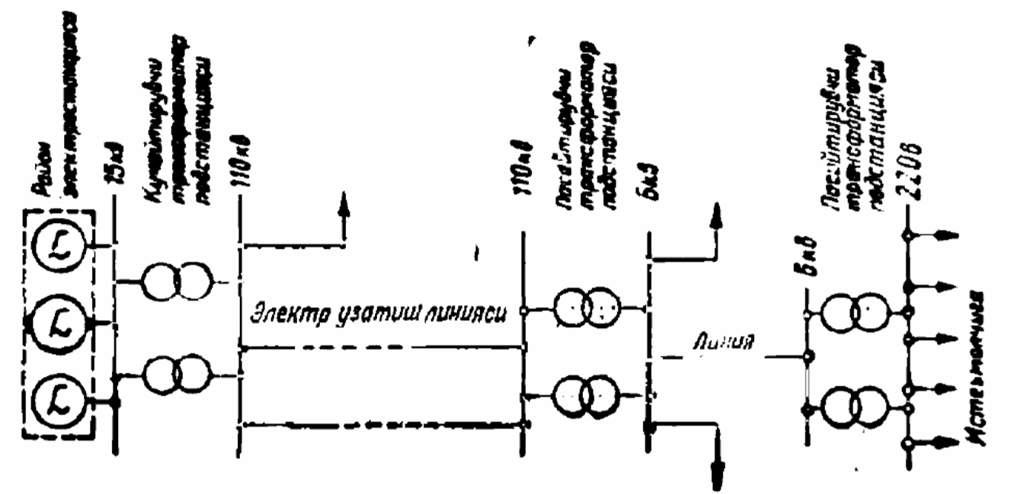

**87-rasm.** Tuman elektr stansiyasidan elektr bilan taʼminlash sxemasi.

Maʼlumki, elektr energiyasi uzoq masofalarga yuqori kuchlanishda uzatiladi, shuning uchun liniyalar energiya isroflari ancha kamayadi, lekin elektr generatorlarning bevosita chiqish klemmalarida kuchlanish odatda 20 kvdan oshmaganligi sababli elektr uzatish liniyasining bosh qismida kuchaytiruvchi transformatorlar o‘rnatiladi, ular o‘zgaruvchan tokning kuchlanishini kerakli qiymatgacha kuchaytirib beradi. Elektr uzatish liniyasining uzunligi va uzatiladigan quvvat qanchalik katta bo‘lsa, bu kuchlanish ham shunchalik katta bo‘lishi kerak. Masalan, taxminan 103 mW quvvatni 1000 km masofaga uzatib berish uchun 500 kv ga yaqin kuchlanish zarur. Elektr energiyasi isteʼmolchilar orasida taqsimlanadigan joylarda pasaytiruvchi transformatorlar o‘rnatiladi: ular kuchlanishni talab qilinadigan darajagacha, masalan, 6 kv gacha pasaytirib beradi va, nihoyat, elektr energiyasi isteʼmol qilinadigan joylarda kuchlanish pasaytiruvchi transformatorlar vositasida yana 127, 220 yoki 380 v gacha kamaytiriladi va bevosita korxonalarning isteʼmolchilariga hamda turar joy binolariga beriladi. Bu asosiy ishlatilish sohasidan tashqari, transformatorlar turli xil elektr qurilmalarda (isitish, payvandlash qurilmalari va boshqalar), radio, aloqa, avtomatika qurilmalarida va hokazolarda foydalaniladi. Transformatorlar ishlatilish joyiga qarab umumiy maqsadlar uchun ishlatiladigan kuch transformatorlari bilan maxsus kuch transformatorlariga bo‘linadi. Umumiy maqsadlarda ishlatiladigan kuch transformatorlaridan elektr energiyasini uzatish va taqsimlash sistemalarida kuchaytiruvchi yoki pasaytiruvchi transformator sifatida foydalaniladi. Maxsus transformatorlarga: maxsus maqsadlarda ishlatiladigan kuch transformatorlari (pech transformatorlari, to‘g‘rilagich transformatorlari, payvandlash transformatorlari, radiotransformatorlar), avtotransformatorlar, o‘lchov va sinov transformatorlari, chastotani o‘zgartirish uchun ishlatiladigan transformatorlar va boshqalar kiradi. Transformatorlar bir fazali va ko‘p fazali bo‘ladi, ko‘p fazali transformatorlar orasida uch fazali transformatorlar eng ko‘p ishlatiladi. Bundan tashqari, transformator *ikki chulg‘amli* (har qaysi fazasida ikkita chulg‘am bo‘ladi) va *ko‘p chulg‘amli* (har qaysi fazasida ikkitadan ortiq chulg‘am bo‘ladi) bo‘lishi mumkin. Sovitilish usuliga qarab transformatorlar moyli (moyga botirilgan) va quruq (havo bilan sovitiladigan) transformatorlarga bo‘linadi, lekin transformatorlarning tiplari juda turli-tuman bo‘lishiga qaramasdan, ishlash prinsipi va ularda sodir bo‘ladigan fizikaviy jarayonlar asosan bir xildir. Shuning uchun transformatorning ishlashini transformatorning asosiy tipi misolida ko‘rib chnqish lozim; asosiy tip sifatida ikki chulg‘amli kuch transformatori qabul qilingan.

**TRANSFORMATORNING ISHLASH PRINSIPI**

Transformatorning ishlash prinsipini bir fazali ikki chulg‘amli transformator misolida ko‘rib chiqamiz. Uning konstruktiv sxemasi 88-rasmda keltirilgan. Bu transformator magnit o‘tkazgich va unga o‘ralgan ikkita chulg‘amdan tarkib topgan. Chulg‘amlardan biri 6 A kuchlanishli o‘zgaruvchan tok manbayiga ulanadi; bu chulg‘am *birlamchi* *chulg‘am* deyiladi. Ikkinchi chulg‘amga isteʼmolchi ulanadi, bu chulg‘am *ikkilamchi* *chulg‘am* deyiladi.

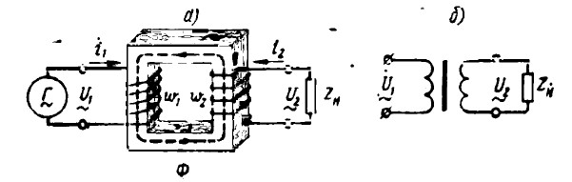

**88-rasm.** Bir fazali ikki chulg‘amli transformator: *a* – konstruktiv sxemasi; *b –* prinsipial sxemasi.

Transformatorning ishlashi elektromagnit induksiya hodisasiga asoslangan. Birlamchi chulg‘am o‘zgaruvchan tok manbayiga ulanganda shu chulg‘amning o‘ramlaridan o‘zgaruvchan tok o‘tadi, bu tok magnit o‘tkazgichda o‘zgaruvchan magnit oqim hosil qiladi. Bu oqim magnit o‘tkazgichda tutashib, ikkala chulg‘amda EYK hosil qiladi:

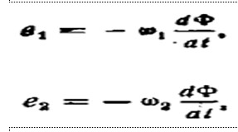

bu yerda: ω1va ω2 – transformatorning birlamchi va ikkilamchi chulg‘amlaridagi o‘ramlar soni.

Transformator ikkilamchi chulg‘amining chiqish uchiga yuklama *Z*nulanganda EYK taʼsirida shu chulg‘am zanjirida tok *X*z paydo bo‘ladi. Bunda ikkilamchi chulg‘amning chiqish uchlarida kuchlanish *t*2 hosil bo‘ladi. Kuchaytiruvchi transformatorlarda *U*2>*U*1 pasaytiruvchilarida esa *U*2*<U*1 bo‘ladi. Yuqoridagi formulalardan ko‘rinib turibtiki, chulg‘amlardagi o‘ramlar soniga qarab *e*1 va *e*2lar bir-biridan farq qilishi mumkin. Shuning uchun o‘ramlarining nisbati keraklicha qilib toblangan chulg‘amlar ishlatib, kuchlanishlar nisbati istalgancha bo‘lgan transformator tayyorlash mumkin. Transformatorning yuqoriroq kuchlanishli tarmoqqa ulangan chulg‘ami *yuqori kuchlanish* (YK) *chulg‘ami*, pastroq kuchlanishli tarmoqqa ulangan chulg‘ami esa *past kuchlanish* (PK) *chulg‘ami* deyiladi. Transformatorlarning *qaytarlik* xossasi bor: bitta transformatorning o‘zidan kuchaytiruvchi sifatida ham, pasaytiruvchi transformator sifatida ham foydalanish mumkin, lekin, odatda, transformatorning muayyan vazifasi bor: u yoki kuchaytiruvchi, yoki pasaytiruvchi bo‘ladi.

**TRANSFORMATORLARNING TUZILISHI**

Transformator po‘lat induktiv o‘tkazgich, ikki yoki bir necha o‘zaro induktiv aloqada bo‘lgan o‘ramlardan iborat. Magnit o‘tkazuvchi po‘lat o‘ramlar orasidagi elektromagnit aloqani kuchaytirish uchun kerak.

Transformator bir va uch fazali bo‘ladi. 89-rasmda uch fazali transformatorning magnit o‘tkazuvchisi ko‘rsatilgan.

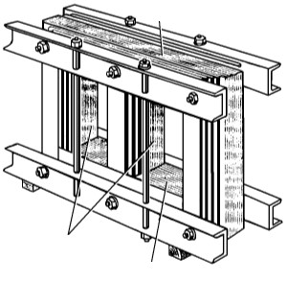

3

**89-rasm.** Uch fazali transformatorning magnit o‘tkazuvchisi.

Bunda temir yupqa plastinka tayoqchalar (*1*), ularga yuqorida (*2*) va pastda (*3*) o‘ramlar joylashtirilgan. Girdob toklariga elektr energiyaning ko‘p sarf bo‘lmasligi uchun magnit o‘tkazgichlar qalinligi 0,35 dan 0,5 mm gacha bo‘lgan elektrotexnikada ishlatiladigan temir tunukalardan tayyorlanadi. Tunukalarni birbiridan lok, yupqa qog‘oz yoki metall zaki (okalina) bilan izolatsiyalanadi.

Transformatorlar ikki turga bo‘linadi:

1) yupqa plastinkalardan iborat tayoqchali; 2) bronli. Yupqa plastinkali temir tunukalardan yasalgan tayoqchalarga izolatsiyali similar kiydiriladi. Bronli transformatorlarda o‘ramlarning bir qismini magnit o‘tkazgich o‘rab olgan. Transformator magnit o‘tkazgichning gorizontal qismidagi o‘ramlarni qurshab turgan qism yuqori va pastki *bo‘yinturuqlar (yarmolar)* deyiladi. Katta va o‘rta quvvatli transformatorlar tunuka po‘latlardan tayyorlanadi. Bu transformator o‘ramlarini sovitish uchun juda qulay. Transformatorlarda magnit qarshiligini kamaytirish uchun plastinkalar ulanishini har xil joyda qilinadi. Kichkina transformatorda plastinkalarni Ш shaklida tayyorlanadi. 90-rasmda po‘lat plastinkalarni yig‘ish sxemasi ko‘rsatilgan.

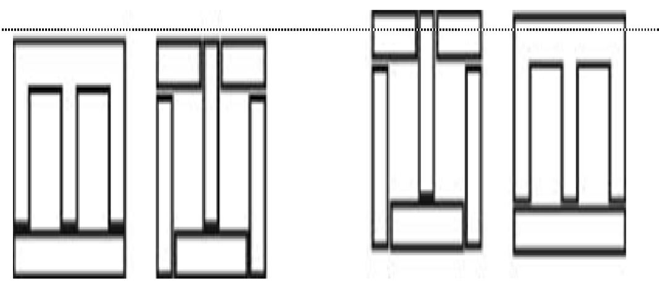

**90-rasm.** Transformatorlarning magnit o‘tkazgich yig‘ish sxemasi.

Transformatorni tunuka idishga (bakka) joylashtirib, ichiga transformator yog‘i quyiladi. Bu yog‘ sovitish uchun xizmat qiladi. Bron turidagi transformator yog‘siz tayyorlanganligi uchun *quruq transformator* deyiladi.